卷 号
卷内编号
密 级

人脸识别实名管理平台
微信小程序
需求规格说明书
本文档使用部门：■主管领导 ■项目组
□客户（市场） □维护人员 □会员

受控文件分发记录
分发编号 | 持有者
1 | 项目组

编制： | 邓振祥 | 评审：
日期： |  | 日期：
分发编号：

修订文档历史记录
日期 | 版本 | 说明 | 作者
2019/05/13 | v20190513 | 创建文档 | 邓振祥

目录
目录 4
1. 引言 6
1.1 系统名称 6
1.2 编写目的 6
1.3 读者对象 6
2. 系统概述 6
2.1 项目背景 6
2.2 功能概述 7
2.2.1 系统用例图 7
2.2.2 系统导航图 8
2.3 运行环境 8
3. 功能需求 8
3.1 人员管理 9
3.1.1 白名单管理 9
3.1.2 黑名单管理 9
3.2 设备管理 9
3.2.1 软件管理 9
3.2.2 设备列表 9
3.3 识别记录 10
3.3.1 实时监控 10
3.3.2 历史查询 10
3.4 系统管理 10
3.4.1 角色权限管理 10
3.4.2 用户管理 10
3.4.3 系统配置 10
4. 非功能需求 10
4.1 性能需求 10
4.2 安全需求 10
4.3 高可用性需求 11
4.4 可扩展性需求 11

引言

微信小程序命名
待定：要求三个字以上，以下简称小程序。

编写目的
本文档主要对小程序的功能需求、性能需求和其它需求进行了详细的描述，它是系统设计开发的基础，也是编写测试、验收的主要依据。

读者对象
设计人员、开发人员、系统维护人员、软件测试人员，产品人员。

系统概述

项目背景
“小程序”是“人脸识别实名管理平台”的一个子项目，是WEB功能之外的一个补充,前期主要实现人员以及人脸信息的采集.

功能概述

系统用例图
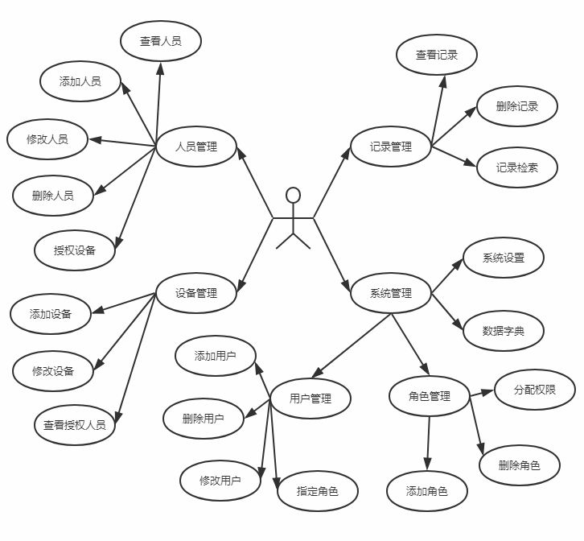

系统导航图
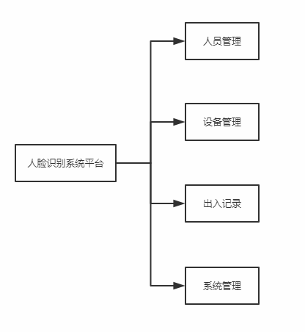

运行环境
系统能给客户自己安装在本地局域网，也能安装在云服务器上，Linux，Windows系统都需要支持。需要做到安装简单。

功能需求
功能 |  | 优先级
人员管理 | 白名单管理 | 高
人员管理 | 黑名单管理 | 高
人员管理 | 人员授权 | 高
设备管理 | 软件管理 | 高
设备管理 | 设备列表 | 高
设备管理 | 设备授权 | 高
记录管理 | 实时监控 | 中
记录管理 | 历史查询 | 中
系统管理 | 角色权限管理 | 高
系统管理 | 用户管理 | 高
系统管理 | 系统配置 | 高
图：功能需求优先级

人员管理
对人员（白名单、黑名单）进行管理，并将人员信息同步到人脸终端设备。

白名单管理
白名单（内部员工）人员信息查询、编辑、删除、设备授权。

黑名单管理
黑名单人员信息查询、编辑、删除、设备授权。

设备管理
实现对人脸终端设备的管控，包括状态监测、参数配置读取与下发、终端软件升级、人脸识别实时监控。

软件管理
管理人脸识别终端设备的软件版本，实现软件的上传、下载、属性编辑修改。

设备列表
设备分组、查询、信息维护、软件升级、配置信息读取与设置、人员授权。

识别记录

实时监控
实时监控人脸识别终端抓拍的数据，黑名单报警。

历史查询
根据人员姓名、分组、类型、识别时间等参数查询设备识别历史记录。

系统管理

角色权限管理
管理员可以创建角色，并给角色分配权限和菜单，系统需要有一个默认管理员的角色，拥有所有权限和菜单，并且该角色的权限和菜单不可以修改。

用户管理
管理员可以添加，删除，禁用，启用用户，修改用户密码，给用户指定角色。系统需要有一个默认的管理员用户，拥有默认管理员角色，并且该用户角色不可以修，也不可以被禁用。

系统配置
系统的运行参数需要可配置。

非功能需求

性能需求
系统操作流畅、设备接入快捷、消息实时呈现。

安全需求
在传输和存储上要保证数据的安全性，界面呈现要将隐私数据脱敏处理。

高可用性需求
系统必须稳定可靠，24小时可访问。

可扩展性需求
系统随客户端以及接入设备增多平滑扩展。

